任务申请部门 | 服务运营部 |  | 申请人 |  | 居晋芳
任务提出时间 | 2021年1月4日 |  | 要求完成时间 |  | 2021年1月8日
客户姓名/职务 | 太原市环境监控中心 |  | 联系电话 |  | 0351-3957464
费用归属 | 合同 |  | 合同名称 |  | 合同名称：太原市环境监察支队重点污染源自动监控系统数据端及环保税征收复核运维合同（2019）  合同期限：2020/5/21-2021/5/20
任务名称 | 优化接口
工作要求 | 需求业务背景：  太原市开发的自动监控接口，第三方公司使用时，若每小时调取上一个小时的数据时，可正常调取，但调取历史数据时，提示远程服务器返回错误:(500)内部服务器错误，服务器卡死，日志如下图，希望能优化接口。  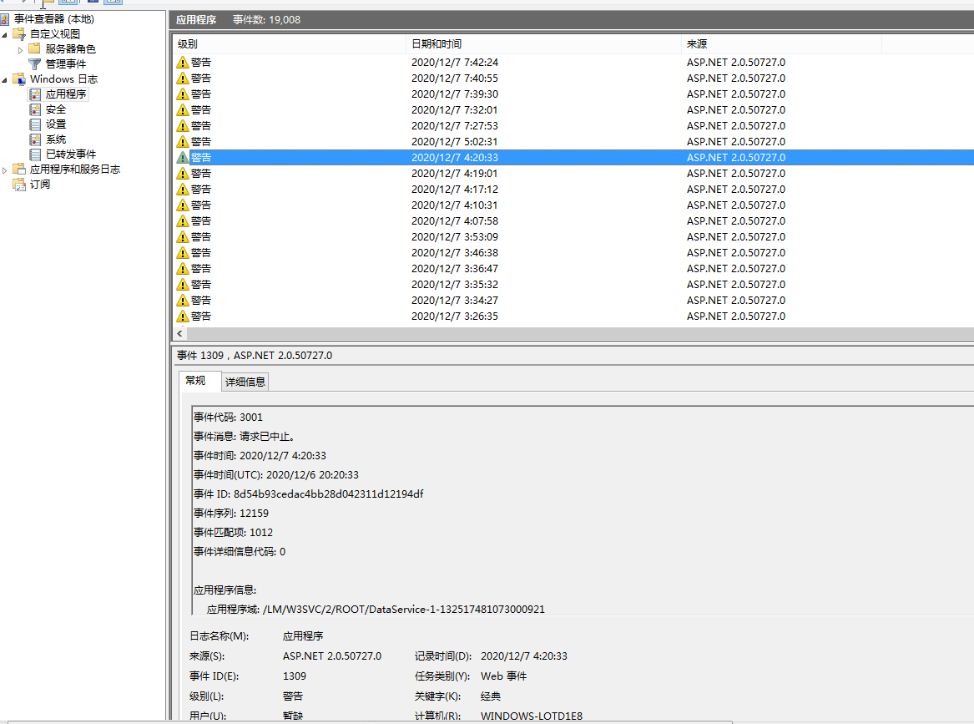  需求具体要求：  希望能优化接口，供第三方调取历史数据  接口部署方式：自动监控数据接口  接口地址：http://10.126.32.23:81/dataservice/MonitorDataService.asmx  远程方式:联系驻地人员居晋芳  申请部门负责人审批：
实施部门  审批 | 签名/时间：
实施人 | 责 | 工作量 |  |  |  | 完成时间 | 年 月 日
完成情况确认 | 实施部门确认： 申请人确认：
满意度评价 | □优秀（5分）□满意（4分）□一般（3分）□较差（2分）□很差（1分）  若任务单实施过程优秀、较差或很差，请给出原因：  签名/时间：
特殊情况说明

